Elektromagnetism -
Akustik
SK1114 HT21-1 Elektromagnetism och vågrörelselära, 7,5 hp

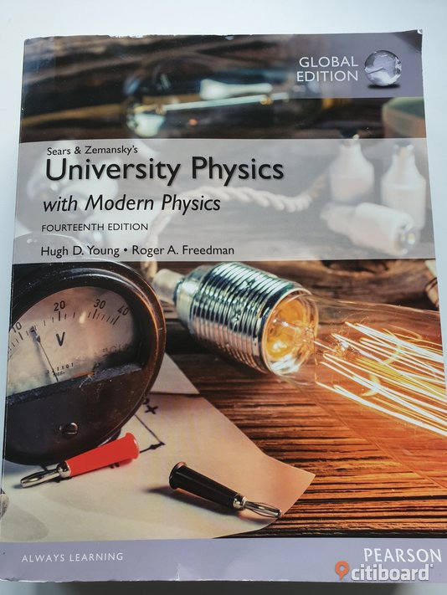
2020-08-24
Kungliga Tekniska Högskolan

Sahand
sahandkh@kth.se
sahandkhoda@gmail.com

Kursansvarig och examinator: Martin Viklund
E-mailadress: martin.wiklund@biox.kth.se
Övningsassistent: Karl Ghavidel-Olofsson
E-mailadress: karlolo@kth.se

Föreläsning 1
Måndag 30 augusti 2021

Vågor
En våg eller vågrörelse är ett fysikaliskt fenomen som uppträder när ett system i vila, eller jämvikt, störs och när denna störning utbreder sig (Eng. propagates) från en region av systemet till en annan. En utbredande våg transporterar energi, men inte massa, från en region till en annan.
Den naturliga svängningsrörelsen för ett fritt svängande system beskrivs av en sinusvåg (Eng. sinusoidal wave) med upprepande svängningsrörelser, oscillationer, vilka kan ritas upp med en sinus- eller cosinusfunktion (se Figur 1). Sinusvågor kan till exempel enbart uppstå på en gitarr- eller fiolsträng för särskilda frekvenser, kallade (Eng.) normal-mode frequencies, bestämda av egenskaperna hos strängen. Dessa frekvenser bestämmer även tonhöjden för de musikaliska ljuden som ett instrument producerar.
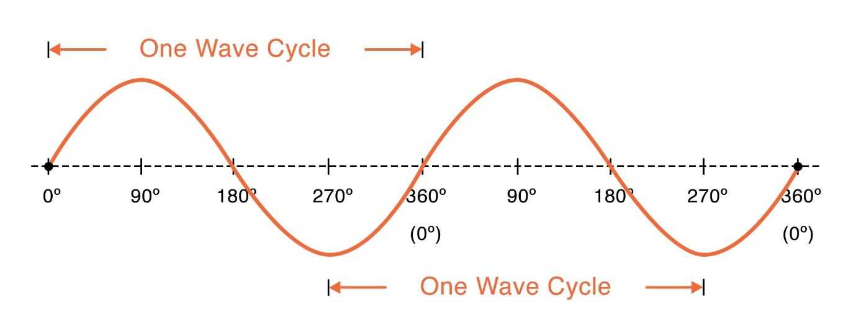
Figur 1 - Sinusvåg. Bildkälla: https://www.allaboutcircuits.com/uploads/articles/3.3_Characteristics_of_Sinusoidal_Signals1_.jpg (hämtad 2021-08-29)

Mekaniska vågor
Mekaniska vågor är beroende av ett medium (bestående av materia) för att kunna utbreda sig. Till dessa hör bland annat vågor på vatten, i luft och i marken (seismiska vågor) – men inte alla vågor är mekaniska i naturen. Elektromagnetiska vågor – inklusive ljus- och radiovågor, infraröd och ultraviolett strålning samt röntgenvågor – kan utbreda sig i vakuum (utan närvaro av ett medium).
En mekanisk våg är en störning som färdas genom något material eller någon substans kallad vågens medium. När vågen färdas genom mediet, desorienteras partiklarna av mediet i olika grad beroende på vågens karaktär och natur. Desorienteringen (den mekaniska vågen) orsakad av störningen kan resultera i två typer av vågor eller alternativt resultera i en kombination av båda likande cirkelrörelser:
- Longitudinella vågor (Eng. longitudinal waves)
Komponenterna rör sig parallellt med riktningen av vågrörelsen.

- Transversala vågor (Eng. longitudinal waves)
Komponenterna rör sig transversalt (tvärgående) med riktningen av vågrörelsen.
Det finns till exempel två fall med vattenvågor: små toppar (medursrörelse) eller små dalar (motursrörelse). Varje system har ett jämviktsläge där samtliga av mediets partiklar (komponenter) är i ett särskilt tillstånd med som lägst energi. Fysikaliska krafter tenderar att återställa ett system till dess jämviktsläge efter att den blivit störd (jämför med gravitationen som konstant attraherar masscentrum). Allmänt gäller:
- Störningen utbreder sig med en definierad utbredningshastighet (Eng. speed of propagation) eller våghastighet (Eng. wave speed) genom mediet. Storheten bestäms av de mekaniska egenskaperna hos mediet. OBS! Våghastigheten är inte samma som partikelhastigheten: $v_{utbredning}≠v_{partikel}$

- Mediet självt rör sig inte genom utrymmen; det är individuella partiklar som genomgår fram-och-tillbaka- eller upp-och-ned-rörelser i förhållande till sina jämviktslägen (se Figur 3). Det övergripande upprepade mönstret är det som förflyttas.

- För att sätta något system i rörelse måste energi tillföras genom mekaniskt arbete på systemet. Vågrörelsen transporterar denna energi från en region av mediet till en annan.
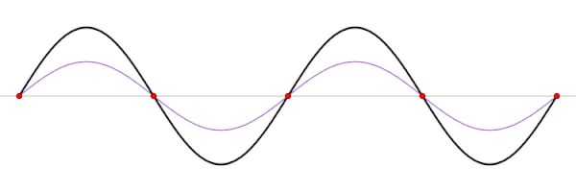
Figur 2 - Partikelns rörelse upp-och-ned. Bildkälla: https://upload.wikimedia.org/wikipedia/commons/thumb/7/7d/Standing_wave_2.gif/600px-Standing_wave_2.gif (hämtad 2021-08-29)

Periodiska vågor
En extern kraft som tillför energi åt ett system producerar en vågpuls (Eng. wave pulse) som färdas längst med systemet från ena regionen till den andra. Systemet tenderar att återställas till jämviktsläget när vågpulsen har passerat. En upprepande, eller periodisk, rörelse ger upphov till en periodisk våg (Eng. periodic wave), som har en viss maximal, amplitud $A$, svänger både med en viss hastighet, frekvens $f$ (således en vinkelhastighet $ω=2πf$) och under en viss tid, period $T$, samt har en viss begynnelsefas $δ$ eller $θ$ (se Figur 2).
En kontinuerligt oscillerande vågrörelse karakteriserar en enkel harmonisk svängning – ingen energi förloras. Detta kan illustreras med en massa $m$ hängandes i en fjäder som oscillerar upp-och-ned kring jämviktspunkten med enkel harmonisk svängning med hjälp av uppkommande transversala krafter riktade mot jämviktsläget – sker inte i verkligheten.
När en sinusvåg passerar genom ett medium, genomgår varje partikel i mediet enkel harmonisk rörelse med samma frekvens som vågen: $f_{våg}=f_{partikel}$
OBS! Vågrörelse vs. partikelrörelse. Blanda inte ihop rörelsen av den transversala vågen med rörelsen av partiklarna (i massan $m$). Vågen utbreder sig med konstant hastighet $v$ medan rörelsen av partikeln är enkel harmonisk och tvärgående (vinkelrätt) mot riktningen av vågrörelsen.

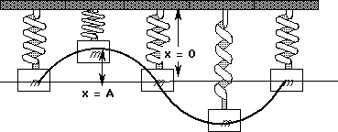
Figur 3 - Harmonisk svängning fjäder. Bildkälla: http://www8.tfe.umu.se/courses/systemteknik/Multimed2/mm2_99/Bok99/5_4/Image8.gif (hämtad 2021-08-29)

För vilken godtycklig periodisk våg följer formeln av svängningen ett upprepande mönster. Längden av en våg, våglängden $λ \left[m\right]$, är distansen från en topp/dal till nästa eller från en godtycklig punkt till motsvarande punkt i nästa svängning (se Figur 1). Alla vågor utbreder med en konstant hastighet, utbredningshastighet $v \left[\frac{m}{s}\right]$, motsvarande produkten av våglängden och frekvensen $f \left[Hz\right]$, samt fortplantar en sträcka på en våglängd i ett tidsintervall på en period $T \left[s\right]$. Denna hastighet är helt beroende av mediets egenskaper. En ökning av frekvensen motsvaras av en lika stor minskning av våglängden, så att produkten (hastigheten) förblir konstant.
$$v= \frac{ λ }{T}= λ∙f$$
, där frekvensen $f$ är en egenskap hos hela den periodiska vågen i och med att alla punkter oscillerar med samma frekvens. Amplituden $A \left[m\right]$ eller $s_{0} \left[m\right]$ är distansen från en topp/dal till jämviktsläget. Teorin tillämpas inte enbart på vågor i en dimension $\left(x-axeln\right)$, utan gäller likaväl för vågor i två eller tre dimensioner, exempelvis vattenvågor som utbreder sig i två utgående riktningar $\left(x-och y-axeln\right)$.

Harmoniska vågor
En harmonisk svängningsrörelse är ett idealt svängningssystem som karakteriseras av att ingen energi går förlorad (se Figur 4). Det som händer när motriktade vågor överlappar kallas interferens (Eng. interference), vilket ger upphov till en förstärkning eller dämpning av vågstyrkan (amplituden).

Matematisk formel av en våg
Störningen $s$ är en förskjutning $\left[m\right]$ av vågen från jämviktsläget i förhållande till rumsvariabeln $X$ (en position) och/eller tidsvariabeln $t$ (en tidpunkt). Vågen färdas med en hastighet $c \left[\frac{m}{s}\right]$ och har ett amplitud (maxvärde) $s_{0} \left[m\right]$. OBS! Notera att en våg som ej går igenom origo $\left(0,0\right)$ i ett koordinatsystem saknar begynnelsefas $δ$.

Diagram 1 - Störning som sinusfunktion av en rums- eller tidsvariabel. Ritad i Microsoft Excel 2016. Grafen beskriver sinusvågen $s\left(α\right)=C∙\sin\left(α\right)$, där, fasen $δ$ är noll, $α \left[rad\right]$ är en vinkel i radianer och $C$ är en konstant skild från noll.

En rumsberoende våg kan beskrivas som $s\left(X,t\right)=s_{0}∙\sin\left(kX+δ\right)$
, där vågtalet $k \left[\frac{rad}{m}\right]$ definieras som $\left\{\begin{aligned}X=λ \\ δ=0\end{aligned}\right.⟹k=\frac{2π}{λ}$
$$⟹s\left(X,t\right)=s_{0}∙\sin\left(\frac{2π}{λ}X+δ\right)$$

En tidsberoende våg kan beskrivas som $s\left(x,t\right)=s_{0}∙\sin\left(kx+δ\right)$
, där vågtalet $k \left[\frac{rad}{m}\right]$ definieras som $\left\{\begin{aligned}x=T \\ δ=0\end{aligned}\right.⟹k=\frac{2π}{T}$
$$⟹s\left(x,t\right)=s_{0}∙\sin\left(\frac{2π}{T}x+δ\right)$$

Det är möjligt att härleda en matematisk formel för en våg som inkluderar både rums- och tidsberoende variabeln $X$ respektive $t$ enligt följande:

$\left(1\right)$ Härledning av våghastigheten $c$:
$$c=\left\{hastighet=\frac{sträcka}{tid}\right\}=\frac{λ}{T}=fλ$$
$$⟹c=fλ$$

$\left(2\right)$ Härledning av vinkelhastigheten $ω$:
$$\left\{\begin{aligned}x=0 \\ δ=0\end{aligned}\right.⟹s\left(x,t\right)=s_{0}∙\sin\left(-ωt\right)=-s_{0}∙\sin\left(ωt\right)$$
$$Låt t=\left\{En period\right\}=T⟹ωT=2π$$
$$⟹ω \left[rad\right]=2πf$$

$\left(3\right)$ Definierar formeln:
$$Låt X=x-ct$$
$$⟹s\left(X,t\right)=s_{0}∙\sin\left(kX+δ\right)$$
$$⟹s\left(x,t\right)=s_{0}∙\sin\left(k\left(x-ct\right)+δ\right)$$
$⟹s\left(x,t\right)=s_{0}∙\sin\left(kx-kct+δ\right)$
$$\left\{k=\frac{2π}{λ}=\frac{2πf}{c}=\frac{ω}{c}⟹k≡\left\{definieras som\right\}≡\frac{ω}{c}\right\}$$
$$⟹s\left(x,t\right)=s_{0}∙\sin\left(kx-\left(\frac{ω}{c}∙ct\right)+δ\right)$$
$$⟹s\left(x,t\right)=s_{0}∙\sin\left(kx-ωt+δ\right)$$

OBS! Alla termer i sinusfunktionen måste vara uttryckt i en vinkel, exempelvis radianer $\left[rad\right]$.

Föreläsning 2
Tisdag 31 augusti 2021

Vågekvationen
Differentialekvationen som beskriver sambandet mellan trycket $P$ och hastigheten $v$ för en vågrörelse kallas vågekvationen eller vågfunktionen. Betrakta en våg som inte ändrar sin form med tiden $t$. Med andra ord följer vågrörelsen ett upprepat mönster i varje tidpunkt $t_{1}…t_{n}$, där $n$ är ett heltal skilt från noll.
Låt $s\left(x,t\right)$ vara en godtycklig funktion som uppfyller
$g\left(x,t\right)=X=x-ct$ (en variabel)
$s\left(x,t\right)=f\left[g\left(x,t\right)\right]$ (två variabler)

Den matematiska beskrivningen kan då härledas enligt följande:
MATEMATISK FORMEL
$\left(1\right)$ Deriverar med avseende på variabeln $x$
$$\frac{ds}{dx}=\frac{df}{dg}∙\frac{dg}{dx}=\frac{df}{dg}∙1=\frac{df}{dg}$$
$$⟹\left(1\right) \frac{d^{2}s}{dx^{2}}=\frac{d^{2}f}{dg^{2}}$$
$\left(2\right)$ Deriverar med avseende på variabeln $t$
$$\frac{ds}{dt}=\frac{df}{dg}∙\frac{dg}{dt}=\frac{df}{dg}∙\left(-c\right)⟹ \frac{d^{2}s}{dt^{2}}=\frac{d^{2}f}{dg^{2}}∙c^{2}$$
$$⟹\left(2\right) \frac{d^{2}f}{dg^{2}}=\frac{d^{2}s}{dt^{2}}∙\frac{1}{c^{2}}$$
$\left(3\right)$ Sätter ihop ekvationerna $\left(1\right)$ och $\left(2\right)$
$$\frac{d^{2}f}{dg^{2}}\left(1\right)=\left(2\right)\frac{d^{2}s}{dt^{2}}∙\frac{1}{c^{2}}$$
$$⟹\frac{d^{2}s}{dx^{2}}=\frac{1}{c^{2}}∙\frac{d^{2}s}{dt^{2}}$$

Akustisk våg i vågekvationen
En akustisk våg för en gas (i ett rör) kan expandera (verb: expansion) eller komprimera (verb: kompression). Grafiskt är det akustiska trycket $p$ avvikelsen (förändringen) från jämviktsläget $p_{jämvikt}$. Ett tryck $p \left[Pa=\frac{N}{m^{2}}\right]$ beskriver en tyngd (kraft) $F \left[N\right]$ som fördelas över en yta $A \left[m^{2}\right]$ enligt
$$p=\frac{F}{A }$$
För att skriva ett uttryck för en ändring av kraften kan Newtons andra lag $\left(F=m∙a\right)$ tillämpas:
$$∆F=∆m∙a=∆m∙\frac{d^{2}s}{dt^{2}}=ρ∙∆V∙\frac{d^{2}s}{dt^{2}}=ρ∙A∙∆x∙\frac{d^{2}s}{dt^{2}} \\ ⟹∆F=ρ∙A∙∆x∙\frac{d^{2}s}{dt^{2}} \left(1\right)$$
, där $ρ \left[\frac{kg}{m^{3}}\right]$ är densiteten, $∆x \left[m\right]$ skillnaden i längdstorhet och $\frac{δ^{2}s}{δt^{2}}$ accelerationen.

$$Hookes lag: spänning∝töjning≈\left(akustiskt\right) tryck ∝relativ volymsändring$$

Låt $s\left(x,t\right)$ vara en funktion som beskriver beteendet (expansion eller kompression) av en gas. Följande formel kan således härledas med hjälp av Hookes lag:
$$\frac{F\left(x,t\right)}{A}=K∙\frac{\left(s_{2}-s_{1}\right)∙A}{∆V}=K∙\frac{\left(s_{2}-s_{1}\right)∙A}{∆x∙A}=K∙\frac{\left(s_{2}-s_{1}\right)}{∆x} \\ =K∙\frac{s\left(s\left(x,t\right)+∆x∙t\right)-s\left(x,t\right)}{∆x}=\left\{Derivatans definition: ∆x⟶0\right\} \\ ⟹\frac{F\left(x,t\right)}{A}=K∙\frac{ds}{dx} \\ ⟹∆F=K∙A∙∆\left(\frac{ds}{dx}\right) \left(2\right)$$

Genom att sätta ihop ekvation $\left(1\right)$ och $\left(2\right)$ fås
FYSISK FORMEL
$$ρ∙A∙∆x∙\frac{d^{2}s}{dt^{2}}=K∙A∙∆\left(\frac{ds}{dx}\right)⟹ρ∙\frac{d^{2}s}{dx^{2}}=K∙\frac{∆}{∆x}∙\left(\frac{ds}{dx}\right)=\left\{Derivatans definition: ∆x⟶0\right\} \\ ⟹ρ∙\frac{d^{2}s}{dt^{2}}=K∙\frac{d^{2}s}{dx^{2}} \\ ⟹\frac{d^{2}s}{dx^{2}}=\frac{ρ}{K}∙\frac{d^{2}s}{dt^{2}}$$

SLUTSATS. Följande två formler, härledda ur en matematisk respektive fysisk synpunkt, kan sättas som ekvivalenta.
MATEMATISK FORMEL
$$\frac{d^{2}s}{dx^{2}}=\frac{1}{c^{2}}∙\frac{d^{2}s}{dt^{2}}$$
FYSISK FORMEL
$$\frac{d^{2}s}{dx^{2}}=\frac{ρ}{K}∙\frac{d^{2}s}{dt^{2}}$$

Bulkmodul (tryckmodul)
Bulkmodulen, eller tryckmodulen, $K$ är en proportionalitetskonstant som beskriver ändringen av trycket per relativ volymändring: $K=-\frac{dp}{\left(\frac{dV}{V}\right)}$. Det negativa tecknet visar att ett positivt tryck medför en minskad volym. Enheten kan härledas enligt $p=\frac{F}{A}⟹\left[K\right]=\frac{\frac{\left[dF\right]}{\left[dA\right]}}{\frac{\left[dV\right]}{\left[V\right]}}=\frac{\left[dF\right]}{\left[dA\right]}=\left[\frac{N}{m^{2}}\right]=\left[Pa\right]$, där $\left[\frac{dV}{V}\right]$ är dimensionslöst.
Enligt ovanstående matematisk och fysisk formel kan bulkmodulen också bestämmas som
$$\frac{1}{c^{2}}=\frac{ρ}{K}⟹K=ρ∙c^{2}$$
, där enheten således kan uttryckas som
$$\left[K\right]=\left[ρ\right]∙\left[c^{2}\right]=\left[\frac{kg}{m^{3}}∙{\left(\frac{m}{s}\right)}^{2}\right]=\left[\frac{kg}{m∙s^{2}}\right]$$

Akustisk impedans
Tre akustiska amplitudstorlekar:
$$\left(1\right) \text{Förskjutning} : s\left(x,t\right)=s_{0}∙\sin\left(kx-ωt+δ\right) \\ \left(2\right) \text{Partikelhastighet }: v\left(x,t\right)=\frac{δs}{δt} \\ \left(3\right) \left(\text{Akustiskt}\right)\text{ tryck }: p\left(x,t\right)=-K∙\frac{δs}{δx}$$
, där minustecknet i ekvation $\left(3\right)$ symboliserar en minskning av volymen av ett objekt när trycket ökar.
Akustisk impedans (Eng. acoustic impedance) $Z$ är en egenskap som visar hur mycket motstånd en ljudvåg möter när den passerar ett material; den beskriver hur mycket av vågrörelsen som reflekterar på materialet och hur mycket som fortsätter in i materialet. Den akustiska impedansen kan härledas enligt följande:
$\left(1\right)$ Deriverar ekvation $\left(1\right)$ med avseende på variabeln $t$ och substituerar in ekvation $\left(2\right)$
$$Låt δ=0⟹v\left(x,t\right)=\frac{δs}{δt}=-ω∙s_{0}∙\cos\left(kx-ωt\right)⟹\left\{v_{0}=ω∙s_{0}\right\} \\ ⟹v\left(x,t\right)=-v_{0}∙\cos\left(kx-ωt\right)$$

$\left(2\right)$ Deriverar ekvation $\left(1\right)$ med avseende på variabeln $x$ och substituerar in ekvation $\left(3\right)$
$$Låt δ=0⟹p\left(x,t\right)=-K∙\frac{δs}{δx}=-K∙k∙s_{0}∙\cos\left(kx-ωt\right)⟹\left\{p_{0}=K∙k∙s_{0}\right\} \\ ⟹p\left(x,t\right)=-p_{0}∙\cos\left(kx-ωt\right)$$

$\left(3\right)$ Härleder akustisk impedans $Z$$$p_{0}=K∙k∙s_{0} \\ =\left(ρc^{2}\right)∙\left(\frac{2π}{λ}\right)∙s_{0}=\left\{λ=\frac{c}{f}⟹\frac{2π}{λ}=\frac{2πf}{c}=\frac{ω}{c}\right\} \\ =ρc∙ω∙s_{0}=\left\{v_{0}=ω∙s_{0}\right\} \\ =ρc∙v_{0} \\ ⟹Z=\frac{p_{0}}{v_{0}}=ρc \left[\frac{kg}{m^{2}s}\right]$$

Impedans kan skrivas på olika sätt beroende på vilket område som behandlas. Inom ellära och mätteknik skrivs formeln som $Z \left[R\right]=\frac{U \left[V\right]}{I \left[A\right]}$, medan inom akustik skrivs den som $Z \left[\frac{Hzs}{m}\right]=\frac{f \left[Hz\right]}{v \left[\frac{m}{s}\right]}$.

Föreläsning 3
Onsdag 1 september 2021

Relation mellan partikel och ljudtryck
En partikel och en våg har gemensamma egenskaper vad gäller rörelse i fas – men det är viktigt att urskilja på viktiga, snarlika begrepp såsom partikelförskjutning samt partikel- och våghastighet.

Är partikeln och ljudtrycket i samma fas?
Att partikeln och vågen är i fas i en fortskridande våg innebär att dem svänger med samma hastighet; störst partikelhastighet $v_{{partikel}_{max}}$ uppnås när ljudtrycket $p_{akustisk}$ är som störst. Ljudtrycket $p_{akustisk}$ är i fas med partikelhastigheten $v_{partikel}$, men inte med partikelförskjutningen $s\left(x,t\right)$.
Formlerna påvisar att det finns ett fasförhållande mellan rörelsen (vibrationer fram-och-tillbaka) hos en våg, specifikt förskjutningen av varje komponent (masselement) och volymen, samt att när det är som tätast eller mest packat (med partiklar) har den partikeln som högst hastighet (framåt). Således måste det även finnas ett fasförhållande mellan trycket och hastigheten.

Vilken hastighet är störst?
Ljudhastigheten är (i princip) alltid större än partikelhastigheten. En partikel får inte ha lika hög hastighet som en ljudvåg, annars uppstår en så kallad chockvåg, som karakteriseras av att en abrupt ändring i det närvarande mediets egenskaper, till exempel tryck, temperatur och densitet.

Ju tyngre (densitet) ett material är, desto högre är ljudhastigheten?
Det finns inget entydigt svar! Ljudhastigheten kan definieras som $c=\sqrt{\frac{K}{ρ}}$
Det är därför viktigt att hålla koll på vilken faktor som ökar mest procentuellt; en ökning av bulkmodulen $K$ (täljaren) eller densiteten $ρ$ (nämnaren) resulterar i en ökning respektive minskning av ljudhastigheten $c$.

Ljudeffekt och ljudintensitet
$$Effekt=\frac{Energi}{Tid}=\frac{Kraft∙Väg}{Tid}=Kraft∙Hastighet \\ ⟹P \left[W\right]=\frac{W}{t}=\frac{F∙s}{t}=F∙v \left[\frac{Nm}{s}\right]$$

$$Intensitet=\frac{Effekt}{Area}=\frac{Kraft∙Hastighet}{Area}=Tryck∙Hastighet \\ ⟹I \left[\frac{W}{m^{2}}\right]=\frac{P}{A}=\frac{F∙v}{A}=p∙v=\left\{Ljudtryck∙Partikelhastighet\right\}$$

Ljudintensitet $I$ är ett mått på hur mycket ljudeffekt som passerar (reflektion/transmission) per ytenhet:
$$I\left(x,t\right)=p\left(x,t\right)∙v\left(x,t\right) \\ =\left({-p}_{0}\right)∙\cos\left(kx-ωt\right)∙\left({-v}_{0}\right)∙\cos\left(kx-ωt\right) \\ =p_{0}∙v_{0}∙\cos^{2}\left(kx-ωt\right)=\left\{{p_{0}=K∙k∙s_{0} \atop v_{0}=ω∙s_{0}}\right\} \\ =\left(K∙k∙s_{0}\right)∙\left(ω∙s_{0}\right)∙\cos^{2}\left(kx-ωt\right)=\left\{{K=ρ∙c^{2} \atop k=\frac{2π}{λ}=\frac{2πf}{c}=\frac{ω}{c}}\right\} \\ =\left(\left(ρc^{2}\right)∙\left(\frac{ω}{c}\right)∙s_{0}\right)∙\left(ω∙s_{0}\right)∙\cos^{2}\left(kx-ωt\right) \\ =ρc∙ω^{2}∙{s_{0}}^{2}∙\cos^{2}\left(kx-ωt\right) \\ ⟹I\left(x,t\right)=ρc∙ω^{2}∙{s_{0}}^{2}∙\cos^{2}\left(kx-ωt\right)$$

Tidsmedelvärde
Det mänskliga örat är en långsam sensor.
$$\int{\cos^{2}\left(φ\right)dφ≈\frac{1}{2}⟹I_{medel}=\left(\frac{1}{2}\right)∙ρc∙ω^{2}∙{s_{0}}^{2}}$$
, där $ρc$ är den akustiska impedansen $Z$.

Spridning av ljud (diffraktion senare)
En ljudkälla sänder ut sfäriska vågfronter, över vilka effekten fördelas (se Figur 5). Det finns två fall:

Ljudkälla utan hinder
$$I=\frac{P_{ljud}}{A_{sfär}}=\frac{P}{4πr^{2}}$$
Ljudkälla med hinder
$$I=\frac{P_{ljud}}{A_{sfär}}=\frac{P}{2πr^{2}}$$

Ljudintensitetsnivå
Ljudintensitetsnivå $L$ eller $β$ är absolutbeloppet av ljudintensiteten $I$ som kan beräknas enligt
$$L=β=10\log\left(\frac{I}{I_{0}}\right)$$
, där den standardiserade referensljudintensiteten $I_{0}≈{10}^{-12} \left[\frac{W}{m^{2}}\right]$. Referensvärdet är bestämd som hörseltröskeln (vid ungefär $15 Hz$), vilket är det svagaste ljudet en normalhörande människa kan uppfatta.
$$I={10}^{-12} \frac{W}{m^{2}}⟹L=β=10\log\left(1\right)=0 dB$$
$$I=1,0 \frac{W}{m^{2}}⟹L=β=10\log\left({10}^{12}\right)=120 dB \left\{\text{smärtgränsen}\right\}$$

Föreläsning 4
Torsdag 2 september 2021

Interferens med ljud
Fenomenet interferens (Eng. interference) är en superposition (summa av källbidrag) av två eller flera vågor som kan resultera i att vågor förstärker (konstruktiv interferens) eller dämpar (destruktiv interferens) varandra; ett nytt vågmönster skapas.
$$I_{medel}=\left(\frac{1}{2}\right)∙ρc∙ω^{2}∙{s_{0}}^{2}⟹I_{tot}=C∙{s_{tot}}^{2}=C∙{\left(s_{1}+…+s_{n}\right)}^{2}=C∙{\left(\sum_{k=1}^{n}{s_{k}}\right)}^{2}$$
, där $C$ är en konstant och $n$ ett heltal, bägge skilda från noll.
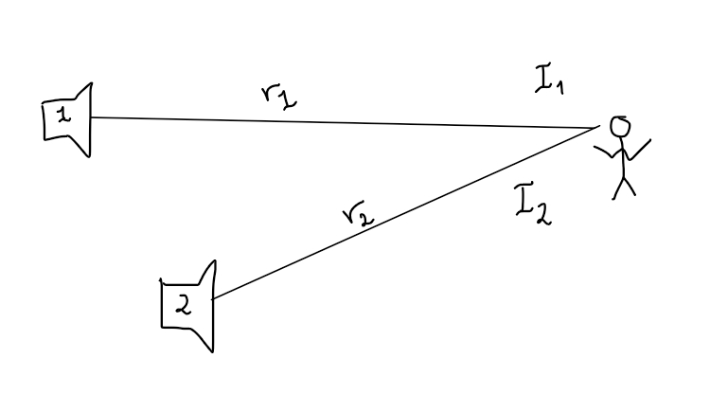
Figur 5 - Interferens-ritning med två högtalare på olika avstånd men som har samma frekvens. Ritad 2021-09-07 på Microsoft OneNote 2016.

För att beräkna den totala intensiteten $I_{tot}$ i Figur 5 tillämpas partikelförskjutning:
$$\left\{\begin{aligned}s_{1}=s_{1_{0}}∙\sin\left(k_{1}\overline{r_{1}}-ω_{1}t+δ_{1}\right)=s_{1_{0}}∙\sin\left(φ_{1}\right) \\ s_{2}=s_{2_{0}}∙\sin\left(k_{2}\overline{r_{2}}-ω_{2}t+δ_{2}\right)=s_{2_{0}}∙\sin\left(φ_{2}\right)\end{aligned}\right.$$

Substituerar in i intensitetsekvationen:
$$I_{tot}=C∙{s_{tot}}^{2} \\ =C∙{\left(s_{1}+s_{2}\right)}^{2} \\ =C∙{\left(s_{1_{0}}∙\sin\left(φ_{1}\right)+s_{2_{0}}∙\sin\left(φ_{2}\right)\right)}^{2} \\ =\left\{{\left(α+β\right)}^{2}=α^{2}+β^{2}+2αβ\right\} \\ =C∙\left({\left(s_{1_{0}}\right)}^{2}∙\sin^{2}\left(φ_{1}\right)+{\left(s_{2_{0}}\right)}^{2}∙\sin^{2}\left(φ_{2}\right)+\left(2∙s_{1_{0}}∙s_{2_{0}}∙\sin\left(φ_{1}\right)∙\sin\left(φ_{2}\right)\right)\right) \\ =\left\{\sin\left(α\right)∙\sin\left(β\right)=\frac{1}{2}\left(\cos\left(α+β\right)+\cos\left(α-β\right)\right)\right\} \\ =C∙\left({\left(s_{1_{0}}\right)}^{2}∙\sin^{2}\left(φ_{1}\right)+{\left(s_{2_{0}}\right)}^{2}∙\sin^{2}\left(φ_{2}\right)+\left(2∙s_{1_{0}}∙s_{2_{0}}∙\left(\frac{1}{2}\left(\cos\left(φ_{1}+φ_{2}\right)+\cos\left(φ_{1}-φ_{2}\right)\right)\right)\right)\right) \\ =C∙\left({\left(s_{1_{0}}\right)}^{2}∙\sin^{2}\left(φ_{1}\right)+{\left(s_{2_{0}}\right)}^{2}∙\sin^{2}\left(φ_{2}\right)+\left(s_{1_{0}}∙s_{2_{0}}∙\left(\cos\left(φ_{1}+φ_{2}\right)+\cos\left(φ_{1}-φ_{2}\right)\right)\right)\right) \\ =\left\{\cos\left(φ_{1}+φ_{2}\right)=0\right\} \\ =\left\{Tidsmedelvärde\right\} \\ =C∙\left(\frac{{\left(s_{1_{0}}\right)}^{2}}{2}+\frac{{\left(s_{2_{0}}\right)}^{2}}{2}+\left(s_{1_{0}}∙s_{2_{0}}∙\cos\left(φ_{1}-φ_{2}\right)\right)\right) \\ =C∙\left(\frac{I_{1}}{2}+\frac{I_{2}}{2}+\sqrt{I_{1}I_{2}}∙\cos\left(φ_{1}-φ_{2}\right)\right)$$
$$\left\{\begin{aligned}I_{{tot}_{medel}}<0⟹\text{destruktiv interferens} \\ I_{{tot}_{medel}}>0⟹\text{konstruktiv interferens}\end{aligned}\right.$$
För alla fall där cosinus-faktorn $\cos\left(φ_{1}-φ_{2}\right)$ blir noll sker ingen interferens. Det sker då fasskillnaden $φ_{1}-φ_{2}$ varierar slumpmässigt (och snabbt) över tid så att cosinus-faktorn varierar slumpmässigt mellan $-1$ och $+1$, vilket resulterar i att i medel är den noll som tidsmedelvärde.
Det är möjligt att härleda konstantens storlek genom att $\left\{\begin{aligned}I_{1}=I_{2} \\ φ_{1}=φ_{2}\end{aligned}⟹C=2\right.$
$$⟹I_{{tot}_{medel}}=I_{1}+I_{2}+2\sqrt{I_{1}I_{2}}∙\cos\left(k\left(\overline{r_{1}}-\overline{r_{2}}\right)-\left(ω_{1}-ω_{2}\right)+\left(δ_{1}-δ_{2}\right)\right)$$

Rumsberoende interferens
$$\left\{\begin{aligned}ω_{1}=ω_{2} \\ δ_{1}=δ_{2}=\text{konstant i tid }\left(\text{får ej ändras!}\right)\end{aligned}\right.⟹I_{{tot}_{medel}}=I_{1}+I_{2}+2\sqrt{I_{1}I_{2}}∙\cos\left(k\left(\overline{r_{1}}-\overline{r_{2}}\right)\right)$$

Maximal konstruktiv interferens
Låt $n$ vara ett heltal.
$$\cos\left(k\left(\overline{r_{1}}-\overline{r_{2}}\right)\right)=1⟹k\left(\overline{r_{1}}-\overline{r_{2}}\right)=2π∙n⟹\frac{2π}{λ}\left(\overline{r_{1}}-\overline{r_{2}}\right)=2π∙n \\ ⟹\overline{r_{1}}-\overline{r_{2}}=λ∙n$$
Maximal destruktiv interferens
Låt $n$ vara ett heltal.
$$\cos\left(k\left(\overline{r_{1}}-\overline{r_{2}}\right)\right)=-1⟹k\left(\overline{r_{1}}-\overline{r_{2}}\right)=π\left(2n-1\right)⟹\frac{2π}{λ}\left(\overline{r_{1}}-\overline{r_{2}}\right)=π\left(2n-1\right) \\ ⟹\overline{r_{1}}-\overline{r_{2}}=\frac{λ}{2}\left(2n-1\right)$$

Stående vågor
En stående våg är resultatet av en interferens av två eller flera vågor. Förställ två motriktade vågor där den ena $\left(s_{in}\right)$ utbreder till vänster mot en stel vägg och den andra $\left(s_{ut}\right)$ från väggen. Fasförskjutningen kan beskrivas
$$\left\{\begin{aligned}s_{in}=s_{{in}_{0}}∙\sin\left(kx+ωt\right) \\ s_{ut}=s_{{ut}_{0}}∙\sin\left(kx-ωt\right)\end{aligned}\right.$$
En stel vägg $\left(x=0\right)$ rör sig inte med partikelförskjutningen:
$$s_{tot \left(x=0\right)}=s_{in}+s_{ut}=0$$
$$⟹s_{in}+s_{ut}=s_{{in}_{0}}∙\sin\left(+ωt\right)+s_{{ut}_{0}}∙\sin\left(-ωt\right) \\ =\left\{\sin\left(α-β\right)=-\sin\left(α+β\right)\right\} \\ =s_{{in}_{0}}∙\sin\left(+ωt\right)-s_{{ut}_{0}}∙\sin\left(+ωt\right)=0⟹s_{{in}_{0}}=s_{{ut}_{0}}=s_{0}$$
$$⟹s_{tot \left(x=0\right)}=s_{0}∙\left(\sin\left(kx+ωt\right)+\sin\left(kx-ωt\right)\right)=\left\{\text{Lite arbete}\right\}=2∙s_{0}∙\sin\left(kx\right)∙\cos\left(ωt\right)$$
För alla $x$ respektive $t$
$$\sin\left(kx\right)=0⟹x=\frac{π}{k}∙n \\ \cos\left(ωt\right)=0⟹t=\frac{π}{ω}\left(\frac{1}{2}+n\right)$$
, där $n$ är ett heltal, har vi en nod (jämför med stel vägg och sinusvåg).

